Тема внеклассного мероприятия по предмету, посвященного разгрому советскими войсками
немецко-фашистских войск в Сталинградской битве
«Человек на войне»
(«75 – летию начала Сталинградской битвы, посвящается…»)

Класс: 8
Цель:
- осмыслить суть коренного перелома в 1942-1943 гг. и роль человека в истории путем привлечения исторических документов, военной хроники и литературных произведений, воспоминаний ветеранов Великой Отечественной войны;
- показать, что поэзия времен войны, как самый оперативный жанр, соединяла высокие патриотические чувства с глубоко личными переживаниями лирического героя;
- развивать умения рассказывать об основных событиях войны,
- анализировать, обобщать, оценивать исторические факты, работать с историческими документами, статистическими материалами, научно - популярной литературой,
- анализировать литературные произведения о войне,
- участвовать в обсуждении, аргументировано и логично излагать свое мнение.
Воспитание патриотизма, формирование гражданской позиции.
Оборудование: карта: «Вторая мировая война 1939-1945 г. и Великая Отечественная война СССР 1941-1945 г.», карточки с заданиями, компьютер, проектор, художественный фильм "Горячий снег", снятый в 1972 году по одноимённому роману Юрия Бондарева, слайды, карта-памяти (внутри кластер), маркеры.
Ход классного часа
Учитель: К сегодняшнему событию вы много готовились: просмотрели с родителями художественный фильм Горячий снег», выписали фразы из фильма, которые вас заставили задуматься, подготовили рисунки – ассоциации, проанализировали стихотворения о войне.. А теперь прослушайте отрывок из песни, и скажите о чем мы будем говорить.

(Слайд 1) Звучит музыка 45 сек. Песня из кинофильма «Горячий снег».
Учитель: О чем будем говорить?
Ответ учащихся: О Сталинградской битве, о солдате на войне.
(Слайд 2)
Учитель: Тема классного часа «Человек на войне»(«75 – летию начала Сталинградской битвы, посвящается…»).
Учитель: Зачем вам знать о Великой Отечественной войне?
Ответы учащихся: это героическая история нашего государства, нужно знать, чтобы понимать события прошлого…, это интересно…
Учитель: «Человек, забывающий свою историю, обречен на ее повторение»…Будем помнить, значит, есть надежда, что жестокость, несправедливость и насилие прошлых лет не повторятся вновь. Мысленно перенесемся в прошлое. На 75 лет назад. 1942 г. Посмотрите на карту. Киев, Минск, Севастополь сданы врагу. Москву защитили, а Ленинград в блокаде (в окружении). Фашисты у Сталинграда. (показ на карте) О чём же думает отступающий солдат? Послушаем стихотворение Константина Симонова
Ученики (читают наизусть стихотворение):
Константин Симонов
Ты помнишь, Алеша, дороги Смоленщины,
Как шли бесконечные злые дожди,
Как кринки несли нам усталые женщины,
Прижав, как детей, от дождя их к груди.
Как слезы они вытирали украдкою,
Как вслед нам шептали:
«Господь вас спаси!»
И снова себя называли солдатками,
Как встарь повелось на великой Руси…
Слезами измеренный чаще, чем верстами,
Шел тракт, на пригорках скрываясь из глаз:
Деревни, деревни, деревни с погостами,
Как будто на них вся Россия сошлась.
Как будто за каждою русской околицей,
Крестом своих рук ограждая живых,
Всем миром сойдясь, наши прадеды молятся
Зав бога не верящих внуков своих.
………..
Ты помнишь, старуха сказала: «Родимые»,
Покуда идите, мы вас подождем».
«Мы вас подождем!» - говорили нам пажити.
«Мы вас подождем!» - говорили леса.
Ты знаешь, Алеша, ночами мне кажется,
Что следом за мной их идут голоса……
Учитель: Почему эти стихотворения так затронуло души? Каким чувством они проникнуты?
Ответы учащихся:
Стихотворение передает боль, горечь, стыд бойцов, вынужденных отступать.
В стихотворении есть такие слова: «мы вас подождем», «усталые женщины», «деревни, деревни, деревни с погостами» - родные, оставляемые в беде, родные, которые молятся «зав бога не верящих внуков своих». И хотя стихотворение об отступлении, вера в то, что это не навсегда, очень сильна.
Солдат понимал, что невозможно оставить на растерзание врагам родную землю. Он обязательно вернется, освободит свою землю.
Учитель: Отступали, но почему тогда многие историки считают, что победа СССР в войне была заложена в первые годы войны? И в каких сражениях? Вспомните наши мероприятия, посвященные войне.
Ответ учащихся: в Бресте, под Москвой.
Учитель: Сегодня мы с вами постараемся ответить на этот вопрос.
По ходу решения нашей проблемы мы будем создавать карту - памяти. Она у вас на столе.
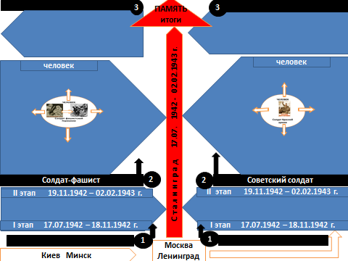
Слайд 3. Основная идея, проблема располагается в центре: «Сталинградская битва».
Напишем идеи второго порядка (запишем в черных прямоугольниках).
По какому алгоритму мы изучаем историю любой битвы?
Ответ учащихся:
-причины битвы
-насколько готовы к защите
- численность войск
- как защищался город, ход
-героические поступки защитников …. Солдат, человек на войне
- значение победы, последствия поражения
Учитель: Заполняем линии второго порядка №1 и №3 на схеме. Обсудите 20 сек.
Учащиеся пишут: №1 «готовность», №2 «значение» (для СССР), «последствие» (для Германии).
Учитель: Сигнальные карты поднимите, кто написал. Проверяем. Смотрим на слайд.
Слайд 4. Проверка.
Учитель: 17 июля начался оборонительный этап Сталинградской битвы. И длился он до 18 ноября 1942 года. Почему фашистские войска наступали именно на южном направлении? Каковы причины сражения? Ответьте на вопрос, используядокумент.
Задание № 1 на карточке.
Прочтите документ и ответьте на вопросы:
Слайд 5. Документ Из речи Гитлера 8 ноября 1942 года.
«…Если …Сталин ожидал, что мы ударим на центральном участке (Восточного фронта), то я вовсе не пожелал наступать там. Я хотел выйти к Волге. …Я делал это потому, что там находится весьма важный пункт. Ведь там мы отрезаем транспортные пути, по которым перевозятся 30 мил.тонн грузов, в том числе 9 мил. тонн нефти. Туда стекалась вся пшеница из областей Украины, Кубани, чтобы затем быть транспортированной на север. Там добывалась марганцевая руда... Вот это все я хотел захватить».
Вопросы: Каковы были планы фашистского командования на этот период? Почему эти? Какие стратегические выгоды предполагал извлечь Гитлер из захвата Сталинграда?
Ответ учащихся (при ответе используют документ)
Учитель: На первом, оборонительном, этапе битвы у гитлеровцев было преимущество в личном составе и технике. О каких коренных изменениях на наступательном этапе битвы по 2 февраля 1943 года свидетельствуют данные таблицы №2? Сравните данные двух таблиц.
Слайд 6.Таблица №1. «Оборонительный этап Сталинградской битвы».
 | люди | танки | Орудия, минометы | Боевые самолеты
Советские войска | 187.000 | 360 | 7900 | 337
Немецко - фашистские войска | 250.000 | 740 | 7500 | 1200
Ответ учащихся: соотношение сил не в пользу СССР, фашисты имели численное превосходство и господство в воздухе..
Таблица №2. «Наступательный этап Сталинградской битвы».Проанализируйте данные таблицы и ответьте на вопросы:
( в тысячах) | Люди | Танки | Орудия, минометы | Боевые самолеты
Советские войска | 1106 | 1,46 | 15,5 | 1,35
Немецко - фашистские войска | 1011 | 0,67 | 10,29 | 1,21

Ответ учеников: превосходство в технике, личном составе (для СССР), уступали (для Германии)
наступление под Сталинградом
Учитель: Тыл самоотверженно работал для фронта.Заводы и фабрики перешли на выпуск военной продукции.
Слайд 7. Оформляем карту-памяти. Обсудите в группе. Рядом со словом «ГОТОВНОСТЬ» II этап битвы 19.11.1942 -02.02.1943 г. какую информацию вы разместите? Используйте «Банке информации»: (ученики приклеивают карточки - заготовки). Время 1 мин.
Численное превосходство  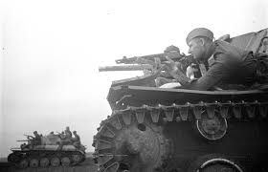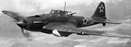  самолет, танк, солдат-красноармеец |  | Уступали в численности войск, танках, самолетах  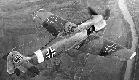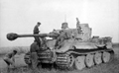  самолет, танк, солдат фашистской Германии

Учитель: Отразили в карте - памяти произошедшие изменения?
Сигнальные карты поднимите, кто оформил карту-памяти. Проверяем. Смотрим на слайд.
Слайд 8. Проверка
Слайд 9. Учитель: Перед каждым из вас лежат на столе письма, воспоминания солдат, офицеров, стихотворение Долматовского «Мать, проводившая сына на фронт…» Сначала вы читаете эти материалы, затем в группе обсуждаете вопросы к данным текстам. Время на чтение 3 мин. обсуждение 1 мин.

Учитель: Что объединяло тыл и фронт? В тылу с нетерпением ждали вестей с фронта, всем домом читали газеты, ждали новых статей, а вдруг напишут о близких, знакомых, односельчанине, земляке. И конечно, с нетерпением и тревогой ждали писем от родных. Что могли писать матери в письмах своим сыновьям?

Ответ учащихся:

- матери просили сыновей защитить родину,

- беречь себя, выполнить свой долг сына и солдата.

группа №1. «Письма на фронт»  Вопросы.  1)Что могли писать матери в письмах своим сыновьям? | 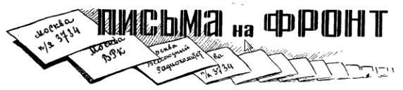  Евгений Долматовский «Мать, проводившая сына на битву»  Теперь от Дона вражьим духом веет,  В опасности сегодня Сталинград.  Я говорю тебе: мой сын не смеет  Ни шагу дальше отойти назад!  Прости меня, что говорю с укором,  Слова – как рана у меня в груди,  И если ты домой придешь с позором,  Так лучше уж совсем не приходи.  Так укрепи мою любовь и веру.  Сыновье обещание сдержи,  Не отягчай тоски и горя меру,  Себя в жестокой битве покажи….  В тебя я верю, мальчик ясноглазый,  Я говорю – победа или смерть,  В окопе, рядом с боевым приказом,  Лежал неловко склеенный конверт.

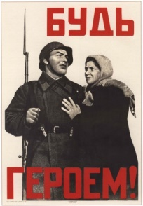

Учитель: Группа подготовила рисунок – ассоциацию по теме стихотворения. Вам слово.
Ответ учащихся: Мы нарисовали письмо-треугольник. Так как именно такие письма отправлялись во время войны. Пилотка, медали говорят нам о том, что эти письма будут направлены на фронт.
- Сынок, - писала мать, - ты будь смелее,
А обо мне не думай, не тужи,
Гони врага проклятого с России,
Отчизне-матери своей служи.
Слайд 10.
Учитель: После такого письма. Что чувствует солдат? Ответ учащихся:..
Учитель: Заполните кластер в линии второго порядка цифра №2. «Советский солдат», «Человек». Время: 1 мин. Зачитайте.
Учитель: Какова одна из причин победы наших войск под Сталинградом, причина коренного перелома в пользу СССР?
Ответ учащихся: ответственность, любовь к семье, матери, Родине…долг..
Учитель: Без надежного тыла нельзя добиться успеха на фронте. Каждый солдат был уверен, что его дома ждут. Каждый был ответственен перед своей семьей, перед памятью дедов, прадедов. И каждый знал, что его родные самоотверженно трудятся в тылу.
Слайд 11. Четвёртая группа, о чем вы прочитали?
Ответ учащихся: мы прочитали о работе тружеников тыла
Учитель: Как люди работали в тылу, в каких условиях? Зачитайте строки воспоминаний ветеранов авиационного завода г. Улан-Удэ.
Ответ учащихся:…
Группа №4. «Труженик тыла»  Вопрос.  1) Как люди работали в тылу, в каких условиях? Зачитайте строки воспоминаний ветеранов авиационного завода г. Улан-Удэ.  2) О чем думали труженики тыла, работая на заводах и фабриках, растившие хлеб? | Стихотворение «Вспомним, товарищ, как в годы военные» (Б. Аксёнов)  ..Трудились упорно с одним утешением,  И верой в Победу так были сильны!  И знали мы твёрдо: в большое сраженье.  Вносим свой вклад в окончанье войны…  Сырцев Иван Петрович вспоминает: «28 июля 1941 мы, учащиеся Московского ФЗО № 39, прибыли в Улан-Удэ. Разместили нас в палатках летнего парка. Жилья не хватало. Работал в цехе № 20 на участке сборки хвостового оперения самолета Пе-2, Сначала был учеником, а через 3 месяца присвоили 3 разряд и работал самостоятельно. Иногда спать удавалось у верстака час другой. Работали, старались, за что получали талоны в стахановскую столовую на тарелку болтушки из муки да кусочек кровяной колбаски.» «Зима 1943 г. была суровой, морозы доходили до 50-52 С. И в лютые морозы работали цеха. Голодали, опухали, спали по 2-3 часа на теплых трубах, но помнили главный лозунг: «Надо!» Надо фронту!» (воспоминания ветеранов авиационного завода г. Улан-Удэ)
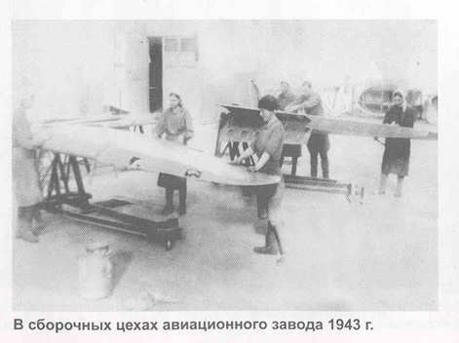
г. Улан-Удэ
Учитель: Группа подготовила рисунок – ассоциацию по теме события. Что вы изобразили?
Ответы учащихся, чтение наизусть стихотворенй:
Чтобы победить, нужна была боевая техника, обмундирование, продовольствие.
Что мы изобразили, объясним так
Фронт обеспечить! – нет важней задачи,
Трудились для победы все в тылу,
Бойцам в боях не выстоять иначе,
Труд для победы заслужил хвалу!
Всё отдавали фронту для победы,
Тыл только крохи оставлял себе,
Терпели стойко тяжести и беды,
Чтоб быстро одолеть врага в борьбе.
Тыл обеспечил армию надёжно,
Оружие – основа всех основ,
Хотя пришлось невероятно сложно,
Но армии шли смело на врагов.
Учитель: Какова одна из причин победы наших войск под Сталинградом?
Ответ учащихся: героический труд тыла
Учитель: Каждая тонна металла, угля, стали – это удар по врагу.Человек на войне. Он и в тылу, он и на фронте.
Слайд 12.
Учитель: В Сталинграде идут бои за каждый, дом, за каждую улицу, горит Волга, ожесточенные бои идут за господствующую высоту над городом – Мамаев курган.
Почему защитники города так отчаянно, героически отстаивали каждый дом, каждый этаж…? На этот вопрос мы находим ответ в воспоминаниях участников битвы.
Слайд 13. Вторая группа работала с мемуарами.
Вопрос: С какими историческими источниками вы работали?
Ответ ученика: Мы прочитали мемуары Александра Ильича Родимцева «Дом солдатской доблести» (мемуары). Он Герой Советского Союза, генерал, командовал 13-й гвардейской стрелковой дивизии, сражавшейся в Сталинграде. Родимцев рассказывает, как группа бойцов под командованием сержанта Якова Федоровича Павловазащищали дом на площади 9 Января.
Учитель: Почему защитники города так отчаянно, героически отстаивали каждый дом, каждый этаж…?
Ученики зачитывают слова из текста: «Позже Павлов рассказывал, что именно тогда, находясь в этом подвале, он по-настоящему понял, что он не просто боец Красной Армии, а воин-освободитель и что он вместе с бойцами не только изгнал гитлеровцев из дома - частицы советской территории, но и избавил от фашистского рабства десятки советских людей».
еще более важным оказался моральный фактор. В Павлове и его друзьях получил свое наиболее яркое выражение тот дух сопротивления…

группа №2 «Советский солдат»  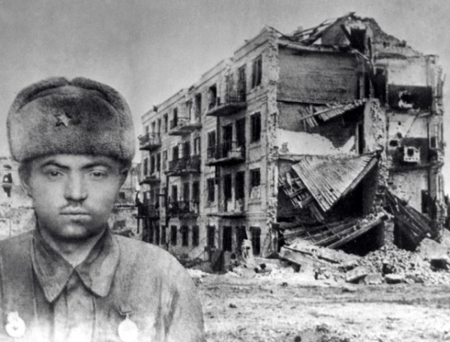 | Вопрос. Почему защитники города так отчаянно, героически отстаивали каждый дом, каждый этаж…?
Фотография
Дом Па́влова (Дом Солдатской Славы) - 4-этажный жилой дом, расположенный на площади Ленина в Волгограде, в котором во время Сталинградской битвы в течение 58 дней героически держала оборону группа советских бойцов. Часть историков считают, что обороной руководил старший сержант Яков Федотович Павлов.
Александр Ильич Родимцев «Дом солдатской доблести» (мемуары). Герой Советского Союза, генерал, командовал 13-й гвардейской стрелковой дивизии, сражавшейся в Сталинграде.
Как-то в конце сентября ночью, всматриваясь в передний край, я обратил внимание на одинокий дом, посредине площади 9 Января. (Надо его обследовать.)
… Старший лейтенант Наумов вызвал к себе сержанта Я. Ф. Павлова: он инициативен, умеет действовать самостоятельно. С собой Павлов взял лишь троих бойцов…Первым был ефрейтор В. С. Глущенко. Исполнительный, он старательно выполнял любое поручение. У двух других — Н. Я. Черноголова и А. Александрова - …находчивости и солдатской смекалки хватало.
….Вот и первый подъезд дома…. Нет ли кого-либо в подвале? …Слышится детский плач...на столе еле мерцающая лампадка, а вокруг нее - женщины и дети.
Женщины тут же радостно воскликнули:
— Слава богу, свои!
— А где фрицы? — спросил сержант.
— ..В соседней секции. За стеной …
…Дом с тактической точки зрения был очень удачно расположен: занятый гитлеровцами, выравнивал их линию обороны, если бы был отбит нами, то вклинивался бы в глубину обороны противника…
Войдя в темную переднюю, Павлов и Черноголов уловили за стенками приглушенные голоса. Да, это была чужая отрывистая речь. «Выбирай: можно вернуться в роту и доложить Наумову, что в доме гитлеровцы и что ты не рискнул с тремя бойцами атаковать их - и никто тебя не осудит. Но можно поступить и по-другому...». Именно так и поступил Павлов.
— Действуем. Сначала я бросаю две гранаты и даю очередь из автомата. …………………
Проверив квартиру за квартирой, этаж за этажом, они ничего больше подозрительного не обнаружили...
— Неужели вы нас опять одних оставите? — с тревогой в голосе обратилась к бойцам пожилая женщина.
Их было человек тридцать: старики, женщины, подростки, дети. Ну, как уйдешь отсюда? Позже Павлов рассказывал, что именно тогда, находясь в этом подвале, он по-настоящему понял, что он не просто боец Красной Армии, а воин-освободитель и что он вместе с бойцами не только изгнал гитлеровцев из дома - частицы советской территории, но и избавил от фашистского рабства десятки советских людей. Пусть в огромных масштабах войны этот подвиг - только капля в море, но ведь и солдат-то всего ничего - только четверо. А не из таких ли вот отдельных небольших подвигов закладывается фундамент всеобщей, всенародной победы? Но все же, как ни велико было тактическое значение этого опорного пункта, еще более важным оказался моральный фактор. В Павлове и его друзьях получил свое наиболее яркое выражение тот дух сопротивления, который дал возможность 62-й армии, прижатой к Волге, выдержавшей бешеный натиск во много раз превосходящих сил противника, не только выстоять, но и устремиться затем вперед, истребляя, беря в плен захватчиков.
«Дом Павлова» стал крепостью, потому что его защитники были советские люди, сердца которых не ведали страха.

Учитель: А теперь просмотрим отрывок изхудожественного фильма «Горячий снег».
ВИДЕОСЮЖЕТ Время: 3 мин. 40 сек.
Задание всем группам перед просмотром!
Слайд 14. Л. Толстой считал, что решает участь сражения не количество пушек, а та неуловимая сила, которая называется духом воюющих. Так ли это? Как это проявилось в битве за Сталинград?
Ответы учащихся после просмотра видеоотрывка
- смелось, мужество
-человечность
-сила духа
-ненависть к врагу
Слайд 15
Учитель: Группа №1. подготовила рисунок – ассоциацию по теме события. Что вы изобразили?
Учащиеся дают пояснения. Наша тема «Советский солдат защищает Отечество». Мы решили изобразить щит, символизирующий защиту граждан нашей страны. В центре нами было решено нарисовать символ Советского Союза. Красный цвет обозначает силу. Коричневый – уверенность и надежность. Таким образом, мы пытались сказать, что советский солдат смело идет в бой и на него можно положиться. Серый цвет деталей говорит нам о серьезности намерений, а желтый об освобождении СССР от немецких войск.

Все народы нашей страны встали как один на защиту родины. Стихотворение Есугея Сындуева "От Черного моря до Белого моря", посвященного сибирякам, защищавшим Сталинград.
Ученик читает стихотворение наизусть

"От Черного моря до Белого моря" пылала фронтами страна

И общими были и радость и горе

Сплотила народов война.

В полях под Москвой немало осталось отважных сибирских солдат

И новой волной надвигалось сраженье за Сталинград.

Шли к Волге фашистов стальные колонны

Бесчисленностью велики,

Но мчали на Запад, набив эшелоны сибирские наши полки

И с яростно вспыхнувшей силой былинной на полчища лютых врагов,

Обрушились грозной лавиной дивизии сибиряков.

Пусть земли Сибири войной не объяты,

Но каждый друг другу был брат.

И с братьями бились у Волги буряты,

Чтоб враг не прошел в Сталинград.

Штандарты фашистских дивизий хваленных

Нарвались на стену огня,

На стену народов навеки сплоченных

Чья дружба была как броня…
Учитель: Советские солдаты, как говорил знаменитый снайпер, участник Сталинградской битвы, герой Советского Союза Василий Зайцев: « нам нужно было стоять насмерть и забыть, что о том, что за Волгой есть земля».
Слайд 16
Учитель: Запишите качества советского солдата, которые помогли ему победить? … Все группы пишут в кластер справа «Советский солдат», «Человек». Время: 1 мин.
Что вы написали в кластер?
Ответы учащихся в кластере (кластер внутри карты-памяти):
Для солдата красноармейца учащиеся пишут:
Ненависть к врагу. Сила духа. Мужество. Героизм. Желание сберечь родную землю, сохранение человечности и доброты.
Учитель: Проверяем группы вашу работу. Посмотрите, как мы написали. Похоже?
Слайд 17. Проверка.
Учитель: А трудно ли сохранить на войне человечность и доброту?
Слайд 18. Используя попс – формулу ответьте.
П – позиция (пояснение какую позицию занял ученик)
Я полагаю, что….
О – обоснование (объяснение, почему занята такая позиция, на чем основано утверждение)
потому, что….
П – пример (факты, доказывающие утверждение по теме)
например……….
С - следствие (вывод, установка к принятию именно вашей позиции)
-поэтому…
Ответы учащихся:
Сложно сохранить. Но надо сохранить. Потому что после войны наступает мир и нужно жить дальше.
А человек должен быть всегда человеком. Например, после войны советские солдаты вернулись домой, в семьи, воспитывали детей, восстанавливали хозяйство, строили города……
Учитель: Группа подготовила рисунок – ассоциацию по теме события, рассказа. Что вы изобразили? Почему?
Ответ учащихся:
Мы изобразили меч. Меч – это символ фашизма. Земля, голуби – символ мира. Враг наступал, но он был разбит, окружён и сдался. «Кто к нам придёт, тот от меча и погибнет».
Учитель: А советскому солдату противостоял солдат – фашист. Предлагаю создать диаманту: Советский солдат и солдат фашист.
Слайд 19.
1.Приём «Диаманта» (запись на доске)
Диаманта –форма из семи строк, первая и последняя из которых - понятия с противоположным значением, полезно для работы с понятиями, противоположными по значению
1, 7 строчки – существительные антонимы;
2 – два прилагательных к первому существительному;
3 – три глагола к первому существительному;
4 – два словосочетания с существительными;
5 – три глагола ко второму существительному;
6 – два прилагательных ко второму существительному.

Слайд 20. Учащиеся составляют диаманту.
солдат Красной Армии
мужественный стойкий
обороняется держится наступает
герой не герой
наступал окружен сдался
сломленный пораженный
солдат фашистской Германии
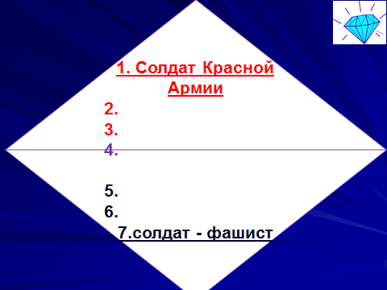
Слайд 21.
Учитель: Солдат – фашист тоже чей-то сын, муж. Брат и он писал письма. Группа третья анализировала письма солдат Германии из Сталинграда.

группа № 3.
«Солдат фашистской Германии»
Вопрос.
- Какие чувства испытывали немецкие солдаты?
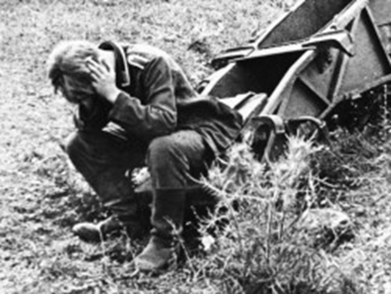 1943 г. 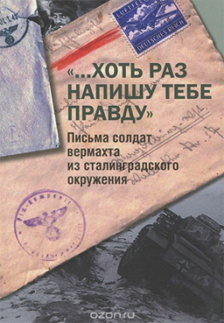
Из писем немецких солдат.
ПИСЬМО №1.Лейтенант из 74-й пехотной дивизии:«Я уже сейчас могу сказать, что месяца через полтора, от силы два, флаг со свастикой будет реять над московским Кремлем. …Только мы можем так наступать. Вперед, вперед и только вперед, за нашими танками пойдем мы, обрушивая на русских пули, осколки и снаряды».

ПИСЬМО №2. «Мы надеялись, что до Рождества вернемся в Германию, что Сталинград в наших руках. Какое великое заблуждение! Сталинград – это ад! …Каждый день атакуем. Но даже если утром мы продвигаемся на двадцать метров, вечером нас отбрасывают назад.… Русские не похожи на людей, они сделаны из железа, они не знают усталости, не ведают страха». Из письма ефрейтора Вальтера Оппермана, п/п 44111, брату 18.XI.1942 г.

ПИСЬМО №3. «В такое просто не поверишь, пока своими глазами не увидишь. Солдаты Красной армии, даже заживо сгорая, продолжали стрелять из полыхавших домов» (из письма пехотного офицера 7-й танковой дивизии о боях в деревне у реки Лама, середина ноября 1941-го года).
ПИСЬМО №4. «…Часто задаёшь себе вопрос: к чему все эти страдания, не сошло ли человечество с ума?». Из письма ефрейтора Альбрехта Оттена, п/п 32803, жене. 0I.0I.1943 г.
ПИСЬМО №5.«Для каждого разумного человека в Германии придет время, когда он проклянет безумие этой войны…».

Уверенность в победе, вероломство фашистов сменились отчаянием, страхом. В окопах Сталинграда немецкий солдат, очень часто ненадолго, незадолго до смерти, возвращался из состояния зомби в сознательное, человеческое!

Ответ учащихся:
-вероломство
- отчаяние
-страх
-ненависть
Учитель: Все группы пишут в кластер справа «Солдат-фашист», «Человек». Время: 1 мин.
Что вы написали в кластер?
Ответы учащихся в кластере (кластер внутри карты-памяти):
Для солдата - фашиста учащиеся пишут:
Вероломство. Страх. Отчаяние.
Учитель: Проверяем группы вашу работу. Посмотрите, как мы написали. Похоже?
Слайд 22 Проверка.
Учитель: Переходим к рассмотрению линии второгопорядка №3. Чтобы заполнить дальше карту памяти надо послушать рассказ.
Сообщение ученика (рассказ у карты)
Наступление советских войск под Сталинградом началось 19 ноября 1942 г. Наступательная операция получила название «Уран». Вначале советская артиллерия обрушила свой огонь. Ее удар был настолько мощным, что противник стал бежать. В прорыв были введены войска Юго – Западного фронта (командующий генерал Н. Ф. Ватутин). 20 ноября в наступление перешли войска Сталинградского фронта (командующий генерал А. И. Еременко). 23 ноября войска двух фронтов соединились в районе города Калач. В «кольце» оказалось около 330 тысяч немецких солдат и офицеров.
Сообщение ученика (рассказ у карты)
Германская армия еще не знала таких катастроф. Германия впервые потеряла стратегическую инициативу, то есть навязывание противнику своей воли, а это важнейшее условие успешного ведения войны. Сталинградская битва обозначила коренной перелом в пользу СССР и его союзников.
Слайд 22
Учитель: Обсудите в группе 15 сек. Каково значение победы для нашей Родины? Каковы последствия поражения для Германии?
Учитель: Все группы пишут в карту - памяти справа «Значение», слева «Последствие».
Учащиеся: для СССР начало коренного перелома
Для Германии потеря стратегической инициативы
Учитель: Проверяем группы вашу работу. Посмотрите, как мы написали. Похоже?
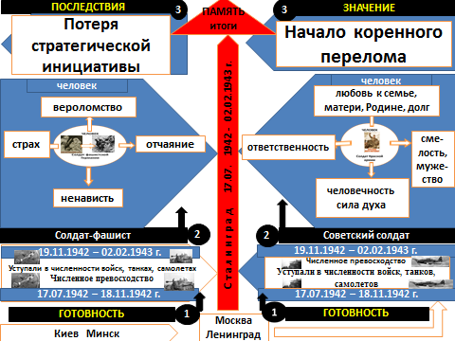
Слайд 23 Проверка.
Слайд 24 Учитель: Группы Вы зажжете Вечный огонь. (группы выходят к доске поочередно)
Прикрепляем язычки пламени …какие чувства вызвал у вас наш сегодняшний разговор…
Красный – восхищение.
Оранжевый – уважение.
Жёлтый – бесстрашие.
Синий – долгая память.
Белый – равнодушие.
Учитель: Мы видим, какие чувства у ребят вызвал наш сегодняшний разговор. Пока мы помним, у нас есть будущее! Спасибо за совместную работу.

